**新 书 推 荐**

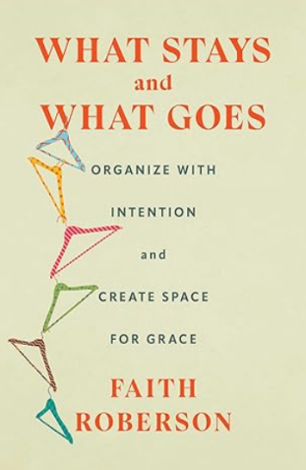**中文书名：****《取舍之间：用初心整理，为优雅腾出空间》**

**英文书名：*What Stays and What Goes: Organize with Intention and Create Space for Grace***

**作 者：Faith Roberson**

**出 版 社：S&S, Scribner**

**代理公司：ANA/Jessica**

**页 数：224页**

**出版时间：2026年4月**

**代理地区：中国大陆、台湾**

**审读资料：电子稿**

**类 型：生活时尚**

**内容简介：**

这不仅是一本整理指南，更是一场让空间与灵魂重新对话的邀约。菲丝·罗伯森以策略与灵性并重的方式，邀请读者将家居整理视为一场深刻的自我觉察之旅——通过舍弃杂物，我们映照出真实的自我、价值观与成长轨迹。

专业整理师菲丝·罗伯森带领读者踏上一段通过家居整理实现自我发现的旅程。忘记那些传统的整理潮流吧——罗伯森创新的"灵魂整理法"直指核心，提出关键问题："这真是我想要的，还是我觉得'应该'想要的？""我的家是否真实反映了我这个人？"

罗伯森的方法兼顾实用与情感，既教你清理多余物品，也帮助你打造滋养情感、彰显个性的空间。书中充满问卷、工作表及常见整理难题的解决方案，不仅改变你的家居，更重塑你对其的认知。

《取舍之间》还将家务置于更广阔的社会政治历史中审视，揭示家务劳动如何被低估并长期由女性承担。通过解构这些历史叙事，罗伯森赋予读者力量，将持家重新定义为充满意义的自我肯定与关怀。

凭借温暖亲切的叙述，罗伯森穿插个人轶事和真实客户案例，展现整理如何引发深刻成长。本书是你打造理想家居与生活的指南——一切皆出于本心。

**作者简介：**

**菲丝·罗伯森（Faith Roberson）**是认证人生教练、专业整理师及"与信仰同整理"机构创始人，致力于推动更深层次的整理理念。她热忱激励人们以整体视角探索持家之道，相信由此能带来人生的有效改变。现居纽约。

**全书目录：**

引言

**第一部分：灵魂整理**

第1章 信仰之举

第2章 彼此之间的空间

第3章 取舍之间

第4章 与信仰同整理

第5章 问题核心

第6章 为优雅腾出空间

第7章 持续之旅

第8章 人生转折

第9章 放手的艺术

**第二部分：家居实务**

第10章 内在打理

第11章 原则一：觉察

第12章 原则二：界限

第13章 原则三：调整

**第三部分：社会功课**

第14章 变革的季节

第15章 被拒绝的机会

第16章 白雪公主效应

第17章 完美无瑕

结语：持家的政治学

灵魂整理：实践手册

关键整理术语表

致谢

注释

**感谢您的阅读！**

**请将反馈信息发至：版权负责人**

**Email**：**[Rights@nurnberg.com.cn](mailto:Rights@nurnberg.com.cn)**

安德鲁·纳伯格联合国际有限公司北京代表处

北京市海淀区中关村大街甲59号中国人民大学文化大厦1705室, 邮编：100872

电话：010-82504106, 传真：010-82504200

公司网址：[http://www.nurnberg.com.cn](http://www.nurnberg.com.cn/)

书目下载：<http://www.nurnberg.com.cn/booklist_zh/list.aspx>

书讯浏览：<http://www.nurnberg.com.cn/book/book.aspx>

视频推荐：<http://www.nurnberg.com.cn/video/video.aspx>

豆瓣小站：<http://site.douban.com/110577/>

新浪微博：[安德鲁纳伯格公司的微博_微博 (weibo.com)](https://weibo.com/1877653117/profile?topnav=1&wvr=6)

微信订阅号：ANABJ2002

